КОМИТЕТ ПО ОБРАЗОВАНИЮ АДМИНИСТРАЦИИ ГОРОДА УЛАН-УДЭ
МУНИЦИПАЛЬНОЕ БЮДЖЕТНОЕ УЧРЕЖДЕНИЕ ДОПОЛНИТЕЛЬНОГО ОБРАЗОВАНИЯ «ДОМ ТВОРЧЕСТВА ОКТЯБРЬСКОГО РАЙОНА ГОРОДА УЛАН-УДЭ»


Принята на заседании Принято на Педагогическом Утверждено:
Методического совета совете Протокол № 03 приказом № 197
Протокол № 03 от « 27» августа 2025 г. от « 05» сентября 2025г
от «27» августа 2025г. Директор МБУ ДО «ДТОР»
__________ Н.Ю. Антипова

Дополнительная общеобразовательная
общеразвивающая программа
художественной направленности
«Гитарная песня»

Возраст обучающихся: 12-16 лет

Срок реализации: 3 года

Автор-составитель:
Фомина Маргарита Семёновна,
педагог дополнительного образования

Улан-Удэ, 2025 год

Раздел 1
Комплекс основных характеристик образования
Пояснительная записка
С целью всестороннего удовлетворения образовательных потребностей родителей (законных представителей) воспитанников, в муниципальном бюджетном образовательном учреждении дополнительного образования Доме творчества Октябрьского района города Улан-Удэ организованы образовательные услуги, выходящие за рамки основной образовательной деятельности.
Дополнительная образовательная программа для детей школьного возраста направлена на удовлетворение образовательных потребностей детей от 12 до 16 лет с учетом их возрастных и индивидуальных особенностей в интеллектуальном, духовно-нравственном, физическом совершенствовании.
Настоящая программа разработана в соответствии со следующими нормативными документами:
- Федеральный Закон «Об образовании в РФ» № 273 – ФЗ от 29.12.2012 г.;
- Федеральный закон от 31 июля 2020 г. N 304-ФЗ "О внесении изменений в Федеральный закон "Об образовании в Российской Федерации" по вопросам воспитания обучающихся";
- Концепция развития дополнительного образования детей до 2030 года (распоряжение Правительства РФ от 31.03.2022г. №678-р);
- Приказ Министерства просвещения России от 27 июля 2022 г. N 629 «Об утверждении Порядка организации и осуществления образовательной деятельности по дополнительным общеобразовательным программам»;
- Методические рекомендации по проектированию дополнительных общеобразовательных общеразвивающих программ Министерства образования и науки России ФГАУ «Федерального института развития образования» 2015 г.;
Санитарно-эпидемиологические требования к устройству, содержанию и организации режима работы
- Методические рекомендации по проектированию дополнительных общеобразовательных общеразвивающих программ Министерства образования и науки России ФГАУ «Федерального института развития образования» 2015 г.;
Письмо Министерства образования и науки Российской Федерации № ВК641/09 от
26.03.2016 «Методические рекомендации по реализации адаптированных
дополнительных общеобразовательных программ, способствующих социально-
психологической реабилитации, профессиональному самоопределению детей
с ограниченными возможностями здоровья, включая детей-инвалидов, с учетом
их особых образовательных потребностей»;
- Приказ Министерства образования и науки РФ от 23 августа 2017 г. N 816 "Об утверждении Порядка применения организациями, осуществляющими образовательную деятельность, электронного обучения, дистанционных образовательных технологий при реализации образовательных программ"
Приказ Министерства образования и науки Российской Федерации и Министерства
просвещения Российской Федерации от 05.08.2020 № 882/391«Об организации и
осуществлении образовательной деятельности по сетевой форме реализации
образовательных программ».

- Закон РБ от 13.12.2013г. №240 – V «Об образовании в Республике Бурятия»;
- Концепция развития дополнительного образования детей в Республике Бурятия от 24.08.2015 № 512-р;
- Санитарно-эпидемиологические требования к устройству, содержанию и организации режима работы образовательных организаций дополнительного образования детей (СанПиН 2.4.4.3648 – 20);
- Постановление Главного государственного санитарного врача РФ от 28 января 2021 г. N 2 «Об утверждении санитарных правил и норм СанПиН 1.2.3685-21 «Гигиенические нормативы и требования к обеспечению безопасности и (или) безвредности для человека факторов среды обитания». (VI. Гигиенические нормативы по устройству, содержанию и режиму работы организаций воспитания и обучения, отдыха и оздоровления детей и молодежи);
- Устав МБУ ДО «Дом творчества Октябрьского района города Улан-Удэ».
- Положение о структуре, порядке разработки и утверждения дополнительных
общеразвивающих образовательных программ МБУ ДО «ДТОР» приказ № 143 от
«05» 06 2024 г.

Дополнительная общеобразовательная общеразвивающая программа «Гитарная песня» разработана на основе дополнительной общеобразовательной модифицированной программы Н.К. Беспятовой, рассчитанной на три года обучения. В содержание программы внесены дополнения и новые разделы: «Классификация музыкальных жанров» и «Работа с музыкальным произведением», а также расширен песенный и инструментальный репертуар. Обучение в студии гитарной песни является синтезом вокально-хорового искусства, инструментального мастерства, хореографии и разговорного жанра. Таким образом в разделе №5 «Исполнительское мастерство» предопределён дополнительный пункт: «Техника актёрского мастерства», способствующий не только раскрытию актёрских навыков юных музыкантов, но и психологическому и творческому раскрепощению ребят, повышающий уровень мотивации обучения, степень восприятия учебного материала и, как следствие, результативность всего учебного и творческого процесса.
Актуальность программы «Гитарная песня» обусловлена возрастанием интереса к инструменту гитара, стремлением подростков к коллективному музицированию в вокально-инструментальном ансамбле, освоению других музыкальных инструментов: синтезатора, электрогитары, ударных инструментов.
Ансамбль – одна из эффективнейших форм музыкального воспитания, имеющая этическую сторону, а именно, воспитание чувства ответственности – сложно уйти из музыкального коллектива, подвести товарищей, ибо общий успех в ансамбле зависит от успеха каждого. Те, кто когда-нибудь играл в ансамбле, вспоминают об этом с самым теплым чувством. Коллективное музицирование привлекательно тем, что оно даёт неповторимые ощущения от совместной деятельности и общения единомышленников, при которой можно получить результаты недоступные поодиночке. У участников ансамбля формируется устойчивая мотивация к занятиям, что помогает сохранности контингента. Своеобразие ансамблевой игры состоит и в том, что эта форма музицирования вовлекает исполнителей в сам процесс и помогает им быстрее раскрыться эмоционально, развивает творческое начало. Совместные занятия музыкой воспитывают эмоциональную отзывчивость и умение сопереживать, что является одним из главных признаков не только музыкальной культуры, но и общей культуры человеческого общения. Совместное музицирование под гитару – это своеобразное зеркало души, позволяющее в атмосфере духовного диалога исполнителей со слушателями увидеть, ощутить красоту песенной и инструментальной культуры, это свидетельство сохранения преемственности между поколениями и сохранения народных традиций.
Направленность дополнительной образовательной
общеразвивающей программы

Дополнительная образовательная общеразвивающая программа «Гитарная песня»
относится к художественной направленности и призвана вооружить детей и
подростков определённым набором компетенций для организации собственной и
совместной творческой деятельности.

Новизна программы состоит в подборе оригинального репертуара, доступного для исполнения как оркестром акустических гитар, так и ансамблем электроинструментов (электрогитар, синтезатора, бас-гитары) и ударных инструментов. Особенностью ансамблевого музицирования является воспитание чувства ответственности учащихся за качество освоения собственной партии, достижение исполнителями точности в темпе, ритме, штрихах, динамике, специфике тембрового звучания, что способствует созданию единства и целостности музыкально-художественного образа исполняемого произведения. Так же для расширения кругозора учащихся подобран специальный теоретический материал. Отобранный материал детально разработан по годам для каждого этапа обучения, как группового, так и индивидуального. Методика обучения игры на гитаре направлена на развитие слуха, самостоятельный подбор музыкальных произведений, основой которой является набор приемов скоростного обучения игры на гитаре.
Кроме того, новизну программы определяет комплекс методических разработок к программе, который прорабатывался и составлялся в течение нескольких лет: Методические разработки: «Развитие музыкально-образного мышления»; «Гитара в различных видах ансамбля»; « Работа с ансамблем как одна из форм развития интереса в обучении детей музыке»; «Работа над музыкальным произведением»; «Разучивание песни»; Приобщение подростков к музыкальному искусству через бардовские песни» и многие другие.
Педагогическая целесообразность программы «Гитарная песня» заключается в том что, она является целостной и непрерывной в течении всего процесса обучения и позволяет воспитанникам раскрывать свой творческий потенциал. Итогом, как правило, является концертная деятельность: постановка спектаклей, литературно-музыкальных композиций, театрализованных концертов, проведение отчётных концертов для родителей, участие в музыкальных конкурсах и фестивалях.
Отличительная особенность программы в том, что она даёт возможность учащимся познакомиться и попробовать свои силы в разных музыкальных жанрах, выбрать приоритетное направление и максимально реализовать себя в нём.
Адресат программы
Программа составлена для детей от 12 до 16 лет, не владеющих музыкальной грамотой, но желающих научиться петь и играть на гитаре. Занятия в студии для ребят – это, прежде всего, интеллектуальная работа, в результате которой подросток приобретает знания и практические навыки, а его способности активно развиваются, поскольку интеллектуальные богатства добываются по собственной инициативе.
Программа «Гитарная песня» включает множество разнообразного музыкального материала: романсы, эстрадные песни, бардовские и авторские песни, военные, лирические песни, фольклор, рок-музыка, песни отечественных и зарубежных авторов. Инструментальная классическая музыка, музыка из кинофильмов, музыкальные фрагменты из опер русских, советских композиторов, а так же популярная музыка из современной российской и зарубежной классики. Наряду с традиционными занятиями проводятся уроки – путешествия, уроки-концерты, уроки-зачёты, интегрированные уроки, уроки-соревнования, показательные занятия. На такие занятия приглашаются обучающиеся с разных групп объединения «Гармония». Каждому заранее даётся задание на дом. Затем ребята демонстрируют свои умения в отработке тех или иных приёмов игры друг другу, исполняют произведения и сами оценивают работу друг друга. Групповая форма работы дает возможность самоутвердиться ребенку среди тех, с кем ему интересно общаться, научиться тому, что хорошо умеют делать другие. Моя задача – найти содержание, позволяющее проявиться индивидуальным способностям ребенка, выйти на творческий характер учебной деятельности. Активное включение обучающегося в творчество на всех этапах музыкального образования, неразрывно связано с последовательным усилением его самостоятельности от года к году.
Вся работа строится на основе следующих педагогических идей:
− чередование индивидуальной и коллективной работы;
− ориентация на результаты творческого поиска и на сам процесс творчества;
− свобода обучающегося при исполнении произведений;
− нравственная ответственность каждого обучающегося;
− участие родителей в каждом групповом мероприятии.
Жизнь студии предполагает годовой круг традиционных дел с самого 1сентябяря:
День Знаний, Посвящение в кружковцы, День матери, Новый год, День защитника
Отечества, День 8 Марта, встречи, экскурсии, трудовые дела, конкурсы и фестивали
различных уровней. Только после того, когда дети будут заинтересованы, когда у них
появятся цели и стремления, только тогда можно быть уверенным в том, что ребенок
не покинет студию через год, что он будет чувствовать себя нужным, интересным,
востребованным и тем самым, он всегда будет чувствовать ответственность перед
самим собой и всем коллективом. Моя задача добиваться, чтобы занятия увлекали
ребят, были по настоящему творческим общим делом, чтобы в студии было
систематическое посещение занятий детьми и тем самым сохранность контингента
объединения «Гармония».

Особенности организации образовательного процесса
(Формы организации образовательного процесса и виды)

Особенности в том, что программа включает многообразие форм музыкальной деятельности: музыкальные викторины, тематические вечера, открытые занятия,
музыкальные гостиные, конкурсы, фестивали, театрализованные представления,
спектакли, концерты, экскурсии, встречи с интересными людьми , выходы в театры.
Форма занятий – групповая и по подгруппам. Количество учащихся в группе от 12 до 15 человек. Программный курс предполагает 144 и 216 часов в течение учебного года обучению игры на гитаре с недельной нагрузкой, соответствующей времени обучения ребенка в студии.
Формы обучения – очно-заочная. Включает сочетание очных занятий и
электронного обучения. С развитием информационных технологий возникают
новые перспективные формы обучения как видео-уроки. Видео- урок становится все
более эффективной формой , загруженный в сеть интернет или в чат какого либо
формат мессенджера, удобного для связи с обучающимися .

Уровень программы, объем и сроки реализации
дополнительной общеразвивающей программы «Гитарная песня»

1-ый год обучения – ознакомительный (стартовый) уровень
На занятиях первого года обучения формируется посадка обучающегося, постановка рук на инструменте, игровые навыки, упражнения, осуществляется методический показ различных приемов игры, способов звукоизвлечения. Занятия строятся в соответствии с индивидуальными возрастными и психологическими особенностями каждого ребенка.
2-ой год обучения – базовый уровень
На втором году обучения занятия проводятся в разных формах: технические упражнения, репетиции, совместная игра в ансамбле (ребенок - педагог, группа детей, дуэты, квартеты и т.д ), концертное прослушивание подготовленных произведений, усложненные методы обучения, подготовка к конкурсам.
3-ий год обучения – углубленный уровень
На этапе третьего года обучения учебный процесс проходит в различных творческих формах: музыкальные гостиные, встречи с творческими людьми, выездные концерты, тематические программы, где ребята реализуют приобретенные умения и навыки, знакомятся с профессиональными исполнителями, расширяют музыкальный кругозор.
Объем и сроки реализации программы :
Программа рассчитана на 3 года обучения. Срок освоения и объем программы по годам:
1-й год – 144 часа;
2-й год – 216 часов;
3-й год – 216 часов; .
Общий объем программы (общее количество часов) – 576 часов.

Режим занятий - продолжительность академического часа - 40 минут;
1 год – 2 раза в неделю по 2 часа;
2 год – 3 раза в неделю по 2 часа;
3 год – 3 раза в неделю по 2 часа.

Цель программы - создание условий для социализации, патриотического, эстетического воспитания через развитие навыков игры на гитаре и привитие любви к гитарной песне.
Цель, направленная на воспитание культурной, духовно полноценной личности, требует решения ряда конкретных учебно-образовательных задач.
Предметные
- Обучить начальным навыкам игры на шестиструнной гитаре и основам музыкальной грамоты.
- Формировать музыкально-ритмические навыки.
- Сформировать культуру сценического поведения.
- Познакомить с творчеством отечественных и зарубежных музыкантов, авторов-исполнителей бардовской музыки, современных авторов рок и поп-музыки, а также с творчеством зарубежных композиторов и исполнителей.
- Обучить приёмам актёрского мастерства.

Личностные

- Сформировать гражданскую позицию, чувство патриотизма.
- Воспитать чувство товарищества, чувство личной ответственности.
- Воспитать нравственные качества по отношению к окружающим (доброжелательность, чувство товарищества, уважительное отношение к музыкальным предпочтениям других людей).
- Воспитать усидчивость, самостоятельность, трудолюбие.
- Приобщить детей к здоровому образу жизни.
- Формировать нравственно-этические нормы межличностных
взаимоотношений, навыков поведения и работы в коллективе.

Метапредметные
- Развивать мелкую моторику рук, музыкальный слух, музыкально-ритмическую память.
- Развивать эмоциональную выразительность при исполнении музыкальных произведений.
- Развивать мотивацию у подростков на творческое самовыражение.
- Развивать музыкальную память, речевой аппарат.
- Развивать фантазию, воображение, музыкальное мышление, способность к оценочной деятельности в процессе работы над репертуаром.
- Развивать координированные совместные действия, развивать чувства ансамбля между исполнителями.
- Развивать музыкально-эстетический вкус

Учебно-тематический план
1 год обучения
Наименование  темы раздела. | Часы |  |  | Формы  аттестации.
 | Всего | Теория | Практика
1.Вводное занятие  Гитарография | 2 |  |  | Устный опрос.
2.Основные понятия теории музыки | 30 | 15 | 15 | Контрольный опрос. Тесты.  Практически задания.
3.Освоение аккордов и приёмов игры на гитаре | 30 | 15 | 15 | Контрольный опрос. Тесты.  Практически задания
4.Работа с музыкальными произведениями | 30 | 15 | 15 | Музыкальная викторина.  Практически задания
5.Классификация музыкальных жанров | 22 | 11 | 11 | Опрос. Тесты.  Практические задания
6.Исполнительское мастерство | 30 | 15 | 15 | Зачёт. Концерт. Конкурс.
Итого: | 144 | 71 | 71
СОДЕРЖАНИЕ ПРОГРАММЫ
1 ГОДА ОБУЧЕНИЯ
Вводное занятие.
Гитарография: Строение гитары.
Обращение с инструментом – акустической гитарой.
Инструктаж по технике безопасности.
Роль гитары и музыки в жизни человека.
Музыкальные стили и их разновидности.

Раздел 1. Основные понятия теории музыки.
Теория
- Общее понятие об аккордах и гармонии.
- Знакомство с буквенными обозначениями мажора и минора
- Ритм. Виды ритма (ровный, пунктирный).
- Длительности. Метр. 2/4 4/4 ¾
Понятие – такт и тактовая черта.
- Знакомство со средствами музыкальной выразительности:
тепм (темповые оттенки)
динамика (динамически оттенки: f- forte; p – piano; mf- mezze forte: mp – mezze piano; ff – fortissimo; pp -pianissimo),
особенности лада мажора и минора и их отличие.
Практика
- Освоение начальных аккордов и их построение
Am-C/em-E/C-am/ C-E/am-em/ am-C G7-E/ am-dm-E-am/ am-F-G-E/
- Освоение буквенных обозначений мажора и минора на латинском языке.
/c-d-e-f-g-a-h-c/ C-D-E-F-G-A-H-C/
- Освоение видов ритма и длительностей, деление на такты.
- Построение простых последовательностей: /am – dm – G7 – C/
/am- dm- G7-E/
- Освоение темповых и динамических оттенков на примере музыкальных произведений.

Раздел 2. Освоение аккордов и приёмов игры на гитаре.
Теория

- Посадка, постановка рук.
Игра на инструменте сидя, игра на инструменте стоя.
- Расгеадо. Освоение простого боя гитаре на 2/4
- Освоение аккордов на приеме баррэ: F – G- fm –gm – B – cm/
- Освоение игры перебором струн (арпеджио). Освоение арпеджио последовательного и ломаного.
Практика
- Посадка, постановка рук. Усвоение элементарных правил посадки и постановки рук при игре на гитаре(боем и перебором).
- Умение играть на гитаре сидя и стоя.
- Игра простых последовательностей на 2/4
Am-C/ am-E/C-am/em-am/
- Освоение усложнённых последовательностей с применением аккордов-баррэ
F – G- fm –gm – B – cm
- Игра перебором (арпеджио) простое последовательное и ломаное.
Освоение последовательности струн при игре арпеджио.

Раздел 3. Работа с музыкальными произведениями.
Теория
- Знакомство с творчеством авторов произведений
- Знакомство с мелодией и текстом произведения.
- Освоение аккордовых функций произведения.
- Освоение вокальной и инструментальной темы произведения.
- Работа над средствами музыкальной выразительности произведения.
- Работа над образом произведения.
- Работа над исполнительским мастерством.

Практика
- Краткая биографическая справка о творчестве авторов музыкальных произведений:
В. Цой «Звезда по имени Солнце»
Д. Джон «Инструментальная композиция»
А. Глызин «Бродячие артисты»
С. Кузнецов «Детство»
О. Газманов «Офицеры»
Поль Мариа «Мелодия»
- Знакомство с содержанием произведений:
В. Цой «Звезда по имени Солнце»
Д. Джон «Инструментальная композиция»
А. Глызин «Бродячие артисты»
С. Кузнецов «Детство»
О. Газманов «Офицеры»
Поль Мариа «Мелодия»
- Слуховой анализ аккордов музыкальных произведений. Анализ аккордовых последовательностей произведений:
В. Цой «Звезда по имени Солнце»
Д. Джон «Инструментальная композиция»
А. Глызин «Бродячие артисты»
С. Кузнецов «Детство»
О. Газманов «Офицеры»
Поль Мариа «Мелодия»
- Работа над мелодической темой произведения. Разбор инструментальной темы. Разбор вокальной темы мелодической линии.
- Разбор ритмического рисунка, динамических нюансов, исполнительских штрихов. Развитие музыкального образа.
- Работа над эмоциональным исполнением произведения.
Разбор смысловой нагрузки произведения.
Кульминация произведения.
- Работа над вокальными и инструментальными навыками исполнителей: синхронность и слаженность исполнения произведения.
Раздел 4. Классификация музыкальных жанров.
Теория
- Знакомство с жанром – инструментальная музыка.
- Знакомство с жанром – вокальная музыка.
- Знакомство с жанром – хоровая музыка.
- Знакомство с классической музыкой.

- Практика
- Инструментальные пьесы, миниатюры,
фрагменты крупных форм классических произведений.
- Эстрадная песня, народная песня, бардовская песня, романс.
- Произведения оперного жанра, мюзиклы, оперетты, арии, ансамбли, дуэты, соло.
- Вальс, полонез, марш, полька.

Раздел 5. Исполнительское мастерство.
Теория
- Техника вокального мастерства.
- Техника инструментального мастерства
- Техника актёрского мастерства.
Культура поведения и речи на сцене.
- Работа над концертным репертуаром.
- Сценическая эстетика. Дисциплина и поведение участников концерта.
- Контакт со зрителем.

Практика

- Владение правильной манерой вокального
исполнения (академическая, народная, эстрадная манера пения);
Владение навыками правильного звукоизвлечения; постановка
артикуляционного аппарата и дикции. Работа над развитием диапазона.
- Исполнение упражнений правой рукой на приёме расгеадо
и арпеджио в размере 2/4; 4/4; ¾;
Исполнение музыкальных произведений, разучиваемых на занятиях как
Самостоятельное произведение и как аккомпанемент к песне.
- Работа над выразительностью и эмоциональным воплощением авторского замысла произведения, навыки общения со зрителем при помощи
жестов, взглядов во время исполнения музыкального произведения.
- Русская, зарубежная, советская и современная эпоха музыки различных
жанров и форм, разной степени сложности.
Исполнение музыкальных переложений инструментального
и вокального жанра.
- Подготовка сценических костюмов к театрализованному представлению или спектаклю. Соблюдение норм и правил этикета сцены, жанровых особенностей мероприятия (классика, эстрада, фольклор и др)

Планируемые результаты:

1 ГОД ОБУЧЕНИЯ
Предметные:
-знание специальной терминологии в области музыкального исполнительства;
-овладение умениями и навыками работы в основных вариантах техники исполнения пьес на гитаре;
-овладение техникой применения основных средств музыкальной выразительности.
Личностные:
-проявление устойчивого интереса к занятиям, умения слушать педагога;
-проявление волевых качеств характера при выполнении учебных задач;
-устойчивый интерес к патриотическим песням;
-осознание себя, как коммуникативной и творчески развитой личностью.
Метапредметные:
-умение анализировать результаты своей деятельности;
-наличие первоначальных навыков самостоятельной работы в группе;
-умение адекватно воспринимать оценку выполнения своего задания.

Программный репертуар 1 года обучения:

1. Инструментальная композиция «Every day»
2. Инструментальная композиция «Игрушка»
3. В. Цой «Звезда по имени Солнце»
4. В. Цой «Кукушка»
5. В. Цой « Красно-желтые дни»
6. «Детство» С. Кузнецов.
7. «Офицеры» О. Газманов
8. «Мелодия» Поль Мариа
9. «Дети Земли» А.Ермолов
10. «Дети войны» А. Ермолов
11. «Бродячие артисты» А. Глызин
13. «Тоонто нютаг» Г. Чимитов, А. Андреев
14. «Пираты Карибского моря» Х. Циммер.
15. «Все расстоянья» Г. Иванов.
16. «День Победы» Д. Тухманов, В. Харитонов
17. «На безымянной высоте» М. Матусовский, В. Баснер
18. «Алые паруса» Р Данилин
19. «Оркестр» И. Кириллова
20. «Облака» В. Егоров

Учебно-тематический план
2 год обучения
Наименование  темы раздела. | Часы |  |  | Формы  аттестации.
 | Всего | Теория | Практика
1.Вводное занятие | 2 |  |  | Устный опрос.
2.Теория музыки | 40 | 20 | 20 | Контрольный опрос. Тесты.  Практически задания.
3.Освоение альтерированных аккордов, освоение сложных приёмов игры на гитаре | 40 | 20 | 20 | Контрольный опрос. Тесты.  Практически задания
4.Работа с музыкальными произведениями | 44 | 22 | 22 | Музыкальная викторина.  Практически задания
5.Классификация музыкальных жанров | 40 | 20 | 20 | Опрос. Тесты.  Практические задания
6.Исполнительское  мастерство | 50 | 25 | 25 | Зачёт. Концерт. Конкурс.
Итого: | 216 | 107 | 107

СОДЕРЖАНИЕ ПРОГРАММЫ
2 ГОДА ОБУЧЕНИЯ
Вводное занятие.
- Роль гитары и музыки в жизни человека.
- Обращение с акустическими гитарами и электроинструментами.
- Строй и настройка гитары.
Раздел 1. Теория музыки.
Теория
1.Повторение буквенной системы обозначения аккордов.
2.Табулатурная сетка
3.Знаки альтерации ( # - диез, b-бемоль) и альтерированные аккорды.
4.Сложные размеры, метры, синкопа.
5.Динамические и темповые оттенки.

Практика
1.Игра с использованием простых и сложных мажорных и минорных последовательностей.
2.Чтение аппликатурных сеток.
3.Исполнение произведений с применением знаков альтерации.
4.Исполнение произведений в различных метрах, размерах и ритмах.
5.Исполнение произведений с применением динамических и темповых оттенков музыки.
Раздел 2. Освоение альтерированных аккордов.
Освоение сложных приемов игры на гитаре.
Теория
1.Посадка, постановка рук.
2.Освоение сложных септ и секст аккордов минора и мажора.
3.Освоение альтерированных аккордов мажора и минора.
4.Освоение сложных аккордов на приеме баррэ.
Практика
1.Повторение элементарных правил посадки и постановки рук при игре на гитаре (боем и перебором)
2.Освоение развернутых и усложненных приемов игры на гитаре.
3.Исполнение произведений с применением альтерированных аккордов мажора и минора.
4.Освоение сложных приёмов игры на гитаре.
Раздел 3. Работа с музыкальными произведениями.
Теория
1.Знакомство с творчеством авторов произведения
2.Знакомство с мелодией и текстом произведения
3.Освоение аккордовых функций произведения.
4.Освоение вокальной и инструментальной темы произведения.
5.Работа над средствами музыкальной выразительности произведения.
6.Работа над образом произведения.
7.Работа над исполнительским мастерством.

Практика
1.Выполнение рефератов, буклетов, презентаций по творчеству авторов музыкальных произведений.
2.Разучивание музыкального произведения: последовательная работа над каждым этапом произведения.
3.Разбор аккордовых функций произведения.
4.Разучивание мелодической темы произведения.
5.Разбор ритмического рисунка, динамических нюансов, исполнительских штрихов.
6.Работа над эмоциональным исполнением произведения.
7.Работа над вокальными и инструментальными навыками исполнителей.

Раздел 4. Классификация музыкальных жанров.
Теория
1.Классическая инструментальная и вокальная музыка.
2.Джаз. Блюз. Рок и Рок-н-рол.
3.Музыка родного края.
4.Романсы
5.Оперетта, музыка к кинофильмам

Практика
1.Знакомство с разнообразием инструментальных жанров музыки: пьесы, миниатюры,
фрагменты крупных форм классических произведений: вальс, полонез; джаз, блюз, этюды.
Знакомство с разнообразием вокальных жанров музыки: романсы, эстрадная песня, народная
песня, оперетта, мюзикл, бардовская песня и др.
2.Знакомство с жанрами музыки: джаз, блюз, рок-н-рол.
Джазовое направление: Свинг, Бибоп, Хард-боп, Соул-джаз.
Блюзовая манера "соул" (Soul) джаз-блюз, панк-блюз, соул-блюз, блюз-рок.
Рок и Рок-н-ролл. Хард-рок, панк-рок, рок-авангард.
3. Знакомство с музыкой родного края (исполнение произведений отечественных
Композиторов «Тоонто нютаг, «Адушанай дуун», «Турушин дууран» и т.д.)
4.Знакомство с инструментальным и вокальным романсом (Романс Гомеса, Романс А. Рыбникова, Романс А. Петрова и т.д.)
5. Знакомство и разучивание музыки к кинофильмам: «Лиловый шар», «Неуловимые мстители», «Служебный роман», «Пираты Карибского моря» и др.

Раздел 5. Исполнительское мастерство.
Теория
1.Техника инструментального мастерства
2.Техника вокального мастерства.
3.Работа в ансамбле.
4.Работа над концертным репертуаром
5. Техника актерского мастерства

Практика
1.Исполнение музыкальных произведений различных по степени сложности на
акустической и электрогитаре.
2.Владение академической манерой исполнения
владение навыками правильного звукоизвлечения и артикуляционного аппарата.
Работа над развитием диапазона и тесситуры.
3.Синхронное исполнение музыкальных произведений на разных музыкальных инструментах.
Работа с электрогитарами и ударными инструментами.
Работа в ансамбле с вокальной группой. Работа по партиям (сопрано, альты…)
Работа с микрофонами.
4.Работа над концертным репертуаром: русской, зарубежной и современной эпохи различных жанров и форм, степени сложности с учётом возрастных особенностей и музыкальной подготовки ребят. Исполнение переложений, выполненных специально для определенного исполнительского состава: от индивидуального до ансамблевого и группового исполнения, а так же репертуар готовится с учётом тематики мероприятия.
5. Подготовка декораций, сценических костюмов к театрализованному концерту или представлению, мюзиклу. Совершенствование норм и правил этикета на сцене, жанровых особенностей мероприятия . Развитие культуры сценической речи и развитие артистической уверенности, актерского внимания, воображения и фантазии, действия с реальными предметами в условиях вымысла, развитие импровизационных способностей.

Планируемые результаты
2 ГОД ОБУЧЕНИЯ
Предметные результаты:
-знание основ игры на гитаре в эстрадном стиле, средств художественной выразительности и правил исполнения композиций, усвоенных способов действий;
-навыки исполнения композиций в группе по партиям ритм, соло гитары;
-умение комбинировать различные техники при исполнении песен под собственный аккомпанемент, а также в своей импровизации;
-владение понятиями музыкальных жанров и терминов;
-формирование потребности участвовать в открытых занятиях и концертах.
Личностные результаты:
-потребность в самовыражении и самореализации, социальном признании;
-развитие таких качеств, как патриотизм и взаимопомощь;
-умение соблюдать социальные и культурные нормы поведения, правила здорового образа жизни;
-способность принимать ответственность за собственные поступки, действия;
-готовность и способность учащихся к коллективному творчеству;
-сформированность мотивации к самосовершенствованию;
-развитие трудолюбия и ответственности за качество своей деятельности.
Метапредметные результаты:
-навык самостоятельной работы и работы в группе при практическом исполнении учебного репертуара;
-умение адекватно воспринимать оценку своего выступления от окружающих;
-умение осуществлять итоговый и пошаговый контроль своей творческой деятельности;
-умение вносить необходимые коррективы в действие после его завершения на основе самооценки;
-способность учитывать выделенные ориентиры действий в технике исполнения композиции, планировать свои действия;
-ориентация на профессиональный выбор.

Программный репертуар 2 года обучения:
1 «У похода есть начало» В. Шаинский. ,М. Львовский.
2 «Осень» Ю. Шевчук. Группа «ДДТ»
3 «Живи, земля» В. Шаинский, А. Поперечный
4 «Война» И. Матвиенко, Н. Расторгуев.
5 «Снегири» Ю. Антонов
6 «Джаз» Г. Уоррен
7 «Пираты карибского моря» Х. Циммер
8 «Мелодия» Поль Мариа
9 «Февральский снег» Р. Болотный – С. Лапиков
10 «Я тебя никогда не забуду» А. Рыбников
11 «До свидания, мальчики» Б. Окуджава
12 «Бухенвальдский набат» А. В. Соболев, В. И. Мурадели
13 «Здесь птицы не поют» Б. Окуджава
14 «Беспечный ангел»
15 «Алёша» Ваншенкин К, Колмановский Э.
16 «Инструментал» Ritors
17 «Наш дом»
18 «Офицеры» О. Газманов
19. «Русский парень» К. Брейтбург, С. Сашина
20. «Я русский» Н. Чебанов, Д. Хайрулина

Учебно-тематический план
3 год обучения
Название  темы раздела | Часы |  |  |  | Формы  аттестации
Название  темы раздела | Всего | Теория | Практика | В т.ч. индивидуальные | Формы  аттестации
Вводное занятие | 2 |  |  |  | Устный опрос.
1. Теория музыки | 30 | 15 | 15 |  | Контрольный опрос. Тесты.  Практически задания.
2.Освоение приемов ансамблевого исполнительства.  Работа в ансамбле. | 44 | 10 | 20 | 14 | Контрольный опрос. Тесты.  Практически задания
3.Работа с музыкальными произведениями | 50 | 10 | 20 | 20 | Музыкальная викторина.  Практически задания
4.Подготовка концертной программы, спектакля, мюзикла. | 40 | 15 | 15 | 10 | Опрос. Тесты.  Практические задания
5.Совершенствование исполнительского мастерства ансамбля. | 50 | 15 | 15 | 20 | Зачёт. Концерт. Конкурс.
Итого: | 216 | 65 | 85 | 64

СОДЕРЖАНИЕ ПРОГРАММЫ 3 ГОДА ОБУЧЕНИЯ
Вводное занятие.
- Значимая роль музыки в жизни человека.
- Усложненная техника исполнения. Игра в ансамбле.
- Правила хранения и обращения с инструментами и электроаппаратурой.

Раздел 1. Теория музыки.
Теория
- Повторение буквенной системы обозначения простых
и альтерированных аккордов.
- Транспонирование и модуляция произведений.
- Сложные размеры и метры музыки.
- Темпоритмическая структура. Формирование умения сочетать музыку с движениями.

Практика
- Упражнения на исполнение аппликатурных сеток и табулатуры
- Исполнение музыкальных произведений в разных тональностях.
- Исполнение произведений в различных ритмах, размерах и метрах.
- Исполнение упражнений на развитие темповых
и динамических оттенков.
- Использовать танцевальные элементы во время исполнения произведений.
Раздел 2. Освоение приемов ансамблевого исполнительства.
Теория
- Ансамблевый унисон и ансамблевый строй.
- Освоение основ ансамблевой игры функций
каждого инструмента в ансамбле.
- Принципы исполнительского мастерства; чистота исполнения, строй, единство темпа и ритма в ансамбле; импровизация; солирующая роль инструментов ансамбля.
- Единство темпа и динамики. Соблюдение изменение силы звука, динамических оттенков.
- Основы техники безопасности при работе с электроаппаратурой; на массовых мероприятиях; подключение, настройка инструментов; хранение и использование аппаратуры.
- Теоретические сведения: гигиена голоса и слуха; интонирование и певческое дыхание, дикция при исполнении; правила работы в ансамбле (с микрофоном); приемы двуголосия, основы звукоизвлечения и вокального искусства; слуховой контроль.
- Инструментальный ансамбль. Функции каждого инструмента в ансамбле; соблюдать звуковой баланс; настройка инструментов; соединение основных партий наизусть.

Практика
- Изучение пьес и песен. Единовременное начало и окончание игры.
- Точное исполнение длительности нот, слаженная и уравновешенная по звучанию игра.
- Работа в ансамбле. Развитие координации и синхронности движений, разнообразных технических приёмов игры на инструментах при исполнении упражнений или музыкальных произведений
- Работа над слаженным исполнением произведения всеми музыкантами, получение собственной игры общему художественному замыслу.
- Развитие музыкально-слуховой дисциплины в ансамбле.
- Вокальный ансамбль. Постановка голоса. Работа над репертуаром; ансамблевая работа (пение дуэтом, солирующие партии); работа с микрофоном.
- Работа с аккомпанирующим инструментальным составом.
- Умение аккомпанировать в ансамбле друг-другу или другому исполнителю(инструменту или голосу). Умение слушать музыкальные произведения, исполняемые различными музыкальными группами (вокальными или инструментальными).

Раздел 3. Работа с музыкальными произведениями
Теория
- Знакомство с творчеством авторов произведений
(краткая биографическая справка о жизни и творчестве
композитора и автора текста)
- Работа над средствами музыкальной выразительности.
- Работа над образом произведения.

Практика
- Разучивание музыкального произведения: последовательная работа над каждым этапом произведения.
- Разучивание каждой партии отдельно с каждым инструментом в ансамбле
1) Знакомство с мелодией и текстом произведения.
2) Освоение аккордовых функций произведения.
3) Освоение вокальной и инструментальной темы произведения.
4) Работа над исполнительским мастерством ансамбля, оркестра гитаристов и
исполнителей вокала.
- Достижение авторского замысла. Эмоциональное воспроизведение.

Раздел 4. Подготовка концертной программы, спектакля, мюзикла.

Теория

- Подбор репертуара.
- Составление концертной программы.
- Знакомство со сценарным планом.
- Выбор ведущего концерта.
Работа над приемами психологической подготовки к выступлению ансамбля.
(нестандартная ситуации ( коллектив в неполном составе, внезапное изменение
порядка номеров в концерте, непредвиденная замена исполняемого произведения,
неадекватное поведение детской аудитории) и т.д.
- Идеи и темы спектакля, мюзикла.
- Распределение ролей в программе или спектакле.

Практика

- Отработка действий: выход на сцену, выработка сценической походки, поклон перед выступлением и по окончанию выступления перед зрителем. Коллективный выход на сцену (выход ансамбля, оркестра, хорового или вокального коллектива).
- Подготовка и участие в концертах и конкурсах в детском объединении, в учреждении, а также на районном, городском, республиканском уровне.
- Подготовка и участие в концертах, конкурсах и фестивалях на всероссийском уровне (в т.ч. в других городах).Подготовка и участие в международных концертах, конкурсах и фестивалях (в т.ч. выездных).
- Работа с исполнителями ролей.
- Постановка спектаклей и мюзиклов:
Знакомство со сценарным планом.
- Работа со звуком.
- Работа со светом.
- Работа с реквизитом.
- Подготовка декораций, оформления зала.
- Работа с ведущими программы.
- Подведение итогов (анализ работы):
- Обсуждение и анализ результатов выступления.

Раздел 5. Совершенствование исполнительского мастерства ансамбля.
Теория
- Интонационный строй ансамбля.
- Транспонирование и модуляция произведений.
- Солирующий инструмент и аккомпанирующий.
- Особенности вокального пения в ансамбле:
А)подчинение вокальной партии общим ансамблевым задачам;
Б) Работа над сольной партией, работа по голосам.
В) Особенности работы с микрофоном.
- Синхронное исполнение оркестра или ансамбля.
- Актерское мастерство исполнителя.
- Совершенствование сценической речи, выразительности интонации, эмоциональности образа.
- Формирование понятия «художественный образ», «средства создания художественного образа»
- Формирование конкретных элементарных навыков создания художественного образа различными художественно-сценическими и музыкальными средствами (речеинтонация, тембры детских музыкальных инструментов,и др.);
- Эстетика внешнего вида ансамбля.
- Соблюдение норм и правил этикета сцены, жанровых особенностей мероприятия. (классика, эстрада, фольклор и т.д.)
- Контакт со зрителем.
- Работа над задачами, как заинтересовать зрителя своим выступлением (совокупность всех средств выразительности исполнения, подбор репертуара, соответственно возрастной категории зрителя, декорации, костюмы и т.д должны соответствовать данному выступлению)
- Эмоциональный настрой исполнителя, уверенность на сцене, достижение авторского замысла произведения.

Практика
- Чистота исполнения, строй гармонический и мелодический, игра в унисон.
- Организационный момент. Распевка голосов.
- Умение транспонировать мелодию в удобные для себя или другого исполнителя тональности.
- Работа над каждым инструментом в ансамбле:
- Соблюдение всех темповых и динамических нюансов произведения между исполнителями ансамбля
- Работа над техникой синхронного исполнения в ансамбле. Организация сыгранности и слаженности в ансамбле, единство темпа и ритма в ансамбле; импровизация; солирующая роль инструментов ансамбля и мн.др.
- Работа с ведущими над речевой дикцией, походкой, жестами и т.д. Работа с участниками театрализованного действия или спектакля.
- Работа во всех музыкальных жанрах и направлениях театрализованной постановки
- Подготовка сценических костюмов к театрализованному представлению соответственно художественным образам, подготовка костюмов для ансамбля (для девочек и мальчиков, соответственно их размерам).
- Работа над особенностями выступления музыкального коллектива в разных концертных залах. Поведение участников ансамбля во время выступления.
- Развитие навыков правильного фонационного дыхания, работа над звуками, силой и диапазоном голоса, работа над дикцией и чистотой произношения.

Планируемые результаты

3 ГОД ОБУЧЕНИЯ

Предметные результаты:
-развитие индивидуальных способностей обучающихся, готовность и способность к саморазвитию;
-развитие общей культуры обучающихся;
-овладение систематическими знаниями и приобретение опыта осуществления целесообразной и результативной деятельности;
-развитие способности к непрерывному самообразованию;
-обеспечение профессиональной ориентации обучающихся.

Личностные результаты:
-российская гражданская идентичность, патриотизм, уважение к своему народу, чувства ответственности перед Родиной, гордости за свой край, свою Родину, прошлое и настоящее многонационального народа России, уважение государственных символов.
Метапредметные результаты:
-умение самостоятельно определять цели деятельности и составлять планы деятельности, использовать все возможные ресурсы для достижения поставленных целей и реализации планов деятельности;
-умение продуктивно общаться и взаимодействовать в процессе совместной деятельности, учитывать позиции других участников деятельности, эффективно разрешать конфликты.

Программный репертуар 3 года обучения:

1 «Джаз» Г. Уоррен
2 «Пираты карибского моря» Х. Циммер
3 «В городе весна» А. Удовенко
4 «Февральский снег» Р. Болотный – С. Лапиков
5 «От чего так в России …» Н. Расторгуев
6 «Рыжая девчонка» Нарочный Н.
7 «Я спросил у ясеня» из к.ф «С легким паром!»
8 «Песня не расстанется с тобой» А. Пахмутова
9 «Беспечный ангел»
10 «Алёша» Ваншенкин К, Колмановский Э.
11 «Инструментал» Ritors
12 «Наш дом» авторская
13 «Офицеры» О. Газманов
14 «Где то на белом свете» муз. Александра Зацепина сл. Леонида Дербенёва
15 «Не уроните шарик» (Барбарики) Т. Залужная
16 «Осень» Ю. Шевчук
17 «Осень» А. Макаревич
18 «Let it go» инструментальная композиция
19 «Соловьи поют» м Е. Мартынов, сл. Б. Усманов
20 «Журавли» Я. Френкель, Р. Гамзатов
21 «Живи, земля» В. Шаинский, А. Поперечный
22 «Как прекрасен этот мир» муз. Д. Тухманов, сл. В. Харитонов,
23 «Дети Земли» Е. Комар
24 «Дети войны» О. Юдахина, И. Резник
25.«День Победы» Д. Тухманов , В. Харитонов
26. «На безымяной высоте» Вениамин Баснер, М. Матусовский.
27. «Русский парень» муз. Кима Брейтбурга, сл. Карена Кавалерьяна
28. «Хани нухэдни» Ч. Раднаев
29. «Тоонто нютаг» Г.Чимитов, А. Андреев 30. «Родительский дом» М. Рябинин, В. Шаинский
РАЗДЕЛ 2.
Комплекс организационно – педагогических условий ,
включающий формы аттестации
Время  проведения |  |  | Цель  проведения |  |  | Формы аттестации
ВХОДНАЯ ДИАГНОСТИКА

Октябрь | Определение уровня развития музыкальных способностей обучающихся |  |  | Определение уровня  теоретической подготовки |  | Наблюдение, прослушивание. тестирование
ТЕКУЩИЙ КОНТРОЛЬ

В течение учебного года | Определение уровня освоения учащимися образовательной программы |  |  | Приобретение практических умений и навыков в концертных выступлениях. |  | -проверочные работы;  - участие в концертах;  - открытые занятия. |  | Тестирование  Музыкальные викторины
ПРОМЕЖУТОЧНАЯ АТТЕСТАЦИЯ

В середине  года | Определение успешности развития обучающегося усвоения им программы на определенном этапе обучения |  |  | Применение практических умений и навыков на конкурсном этапе |  | Участие в конкурсной профессиональной программе |  | Участие в Олимпиаде
ИТОГОВАЯ АТТЕСТАЦИЯ

В конце года |  | Определение успешности освоения программы и установления соответствия достижений обучающихся планируемым результатам |  |  | Подведение итогов. Участие в концертной программе |  | Отчетный годовой  концерт
Оценочные материалы
Диагностика музыкальных способностей обучающихся,
теоретических и практических навыков.
Входная диагностика
№ | Фамилия  имя | Музыкальные способности |  |  |  | Теоретическая подготовка |  |  | Практическая подготовка |  | Ср. б
 |  | Звуковы сотный слух | Чувство темпа и метра | Чувство лада | Артикуляционная моторика | Определить музыкальный жанр |  |  | Эмоциональная отзывчивость | Исполнение фрагмента  музыкального  произведения
 |  |  |  |  |  | песня | Танец | марш | Эмоциональная отзывчивость | Исполнение фрагмента  музыкального  произведения
1
2
3
4

Мониторинг музыкальных умений и навыков
обучающихся в системе дополнительного образования.
Промежуточная диагностика
№ | Фамилия имя | Теоретическая подготовка |  |  |  |  |  |  |  | Практическая подготовка |  |  |  |  |  |  | Ср.б
№ | Фамилия имя | Понятие «Ритм» |  | Понятие «Лад» |  | Понятие  «Динамика» |  | Понятие «темп» |  | Определение ритма в муз. жанре |  | Определение мелодического слуха | Дыхание |  | Дикция | Эмоциональность  исполнения
№ | Фамилия имя | Простой ритм 2/4 | Пунктирный ритм | Мажор - минор | Отклонение тон-ти | Тихо- P | Громко-F | Быстро | Медленно | Исполнен  В ритме танца | Исполнение песни | Исполнение музыкальных отрывков произведений | Дыхание по фразам | Цепное дыхание | Выразительность произношения | Достижение музыкального образа
1
2
3

Мониторинг музыкальной теоретической и практической подготовки обучающихся в системе дополнительного образования
Итоговая диагностика.
№ | Фамилия имя | Теоретическая подготовка |  |  | Практическая подготовка |  |  |  |  |  |  | Ср.б
№ | Фамилия имя | Знание музыкальных терминов | Средства музыкальной выразительности. | Жанры  вокальной и инструментальной музыки. | Интонационная чистота исполнения (гармонический слух) |  |  | Чувство  метра, ритма и темпа | Чувство динамического развития | Дикция и артикуляция | Эмоциональная  отзывчивость
 |  |  |  |  | Дуэт | Ансамбль | Хор  Оркестр
1
2
3

Критерии оценок учащихся
I. Теоретическая подготовка учащихся.
1. Теоретические знания по музыкальным дисциплинам (вокалу, муз. грамоте, муз. литературе)
Отлично владеет всеми необходимыми знаниями по предмету - 5 баллов
Частично владеет информацией в допустимых нормах - 4 балла
Набор знаний не достаточен для данного года обучения - 3 балла

2. Владение специальной терминологией:
Владеет в совершенстве знает все музыкальные термины и муз. жанры вокально-инструментальной музыки - 5 баллов
Владеет необходимой терминологией - 4 балла
Элементарные знания теории - 3 балла

II. Практическая подготовка по предмету обучения игры на гитаре
1. Исполнение вокальных и инструментальных произведений на гитаре:
В совершенстве владеет техникой игры на инструмент и пением под собственный аккомпанемент - 5 баллов
Владеет игрой на гитаре - 4 балла
Минимальные умения и навыки пения и игры на инструменте -3 балла

2. Творческие навыки:
Профессиональное исполнение в ансамбле с другими участниками и группой муз. инструментов - 5 баллов
Эмоциональная отдача, артистизм и творческий подход к исполнению
муз. произведений - 4 балла
Отсутствие творческого подхода, механическое исполнение произведений - 3 балла
III. Общеучебные умения и навыки учащихся
1. Учебно- коммуникативные умения
а) Общение с педагогом:
Доверительные отношения, признание авторитета педагога - 5 баллов
Сотрудничество на основе учебной деятельности - 4 балла
Отсутствие контакта с педагогом - 3 балла
б )Общение в коллективе:
Коммуникабелен, уверен в себе имеет чувство товарищества и взаимопомощи,
инициативен в общих делах. – 5 баллов
Избирателен в общении, живет интересами коллектива при побуждении со стороны. -4 балла
Замкнут, необщителен , конфликтен, избегает участия в общих делах . - 3балла
2. Учебно-организационные умения и навыки
а) Отношение к учебному процессу:
Сознательное, заинтересованно, познавательное, увлеченное. -5 баллов
Интерес к занятиям поддерживаемый со стороны. -4 балла
Обучение формально, без видимого желания - 3балла
б) Умение организовать свою деятельность:
Обладание самоконтролем умение самостоятельно ответственно выполнять работу, проводить - 5 баллов
самоанализ, четко организовать учебный процесс. Импульсивность в деятельности, поиск поддержки в работе, - 4балла
необходим контроль из вне, не хватает терпения в работе.
Отсутствие навыков и самостоятельности и организованности,
отсутствие терпения и желания. Безответственное отношения к работе - 3 балла
в) Работоспособность и активность на занятиях:
Высокий уровень работоспособности и активности -5 баллов
Средний уровень - 4 балла
Низкий уровень - 3 балла
IV. Предметные достижения
Достижения учащихся на российском международном, региональном уровнях –5 баллов
Достижения учащихся на республиканском, городском, районном уровнях - 4 балла
Достижения учащихся на уровне объединения - 3 балла

Знания и умения, полученные ребятами на занятиях в студии, необходимы выпускникам впоследствии для участия в самодеятельных коллективах в качестве активных пропагандистов музыкальной культуры, а также для дальнейших занятий в ВУЗАХ, средних специальных учебных заведениях.
Методические материалы
Чтобы успешно осуществить планирование учебно-воспитательного процесса необходимо соблюдать принципы и методы педагогического моделирования. К числу основополагающих целей и правил формирования модельных представлений о воспитательном и образовательном процессе относятся:
Принцип системности и исследования;
Принцип конкретности;
Принцип непрерывности обучения;
Принцип связи обучения с практикой;
Принцип доступности;
Принцип научности;
Принцип индивидуальности;
Принцип сознательности и активности.
Методы работы определяются как способы совместной деятельности педагога и учащихся, направленные на общее музыкально-эстетическое развитие с учётом индивидуальных потребностей, интересов и опыта ребёнка.
Методы работы многообразны:
Метод заинтересованности и убеждения средствами музыки;
Метод приучения и упражнения;
Метод показа (он часто является наиболее эффективным методом в вокальной работе)
Фонетический метод (предполагает хорошее знание механизма звукообразования, знания акустических свойств, положений, укладов артикуляционных органов при звучании определённых фонем).
Словесный метод (беседы, рассказы)
Наглядно-слуховой (использование художественных иллюстраций,
фотографий, слайдов, видео-клипов)
Метод стимулирования (создание ситуаций успеха, поощрение, награждение)
Метод проблемно-поисковых ситуаций ( создание презентации, оформление мероприятий, и др.)
Практический метод (Концертная исполнительская деятельность)

Методика обучения игры на гитаре направлена на развитие слуха, самостоятельный подбор музыкальных произведений, основой которой является набор приемов скоростного обучения игры на гитаре .

Информационно-методическое обеспечение:

Обучающие схемы:

Примеры: Схемы построения аккордов; Схемы аппликатуры правой и левой руки
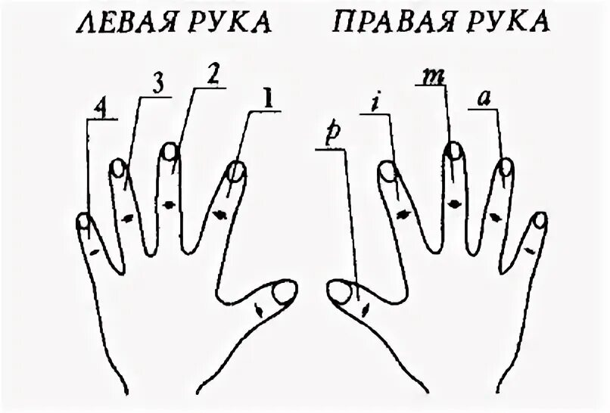
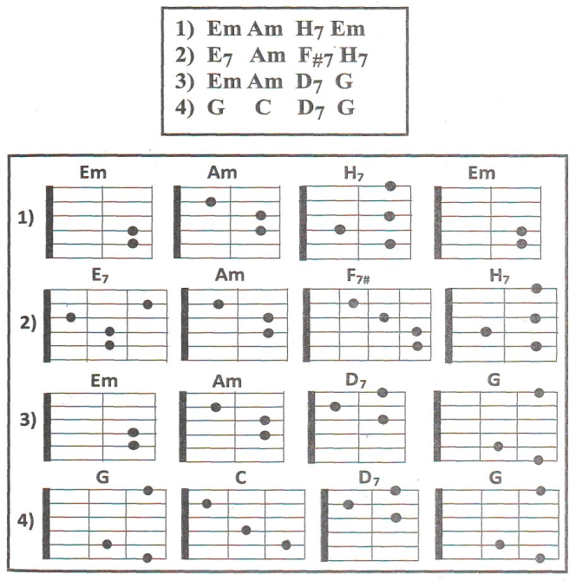

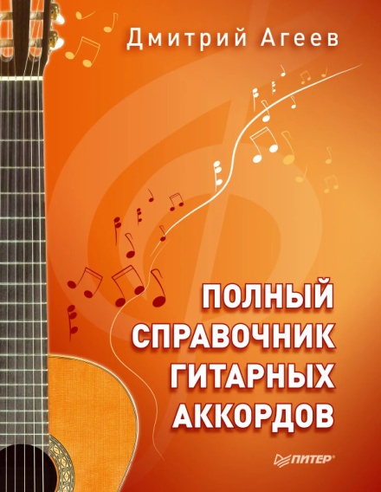
Справочники; Самоучители игры на гитаре:
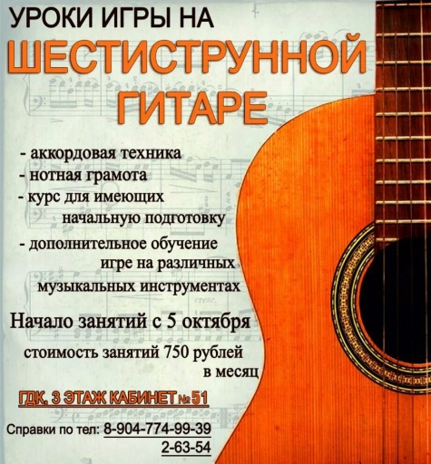
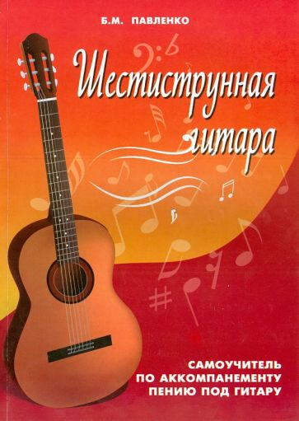

Сборники авторских и эстрадных песен:

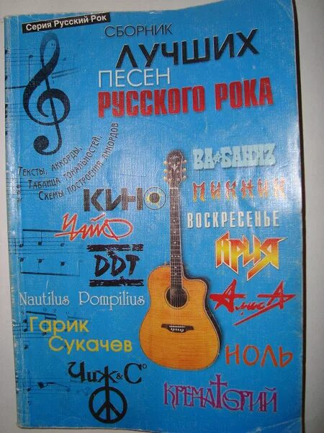
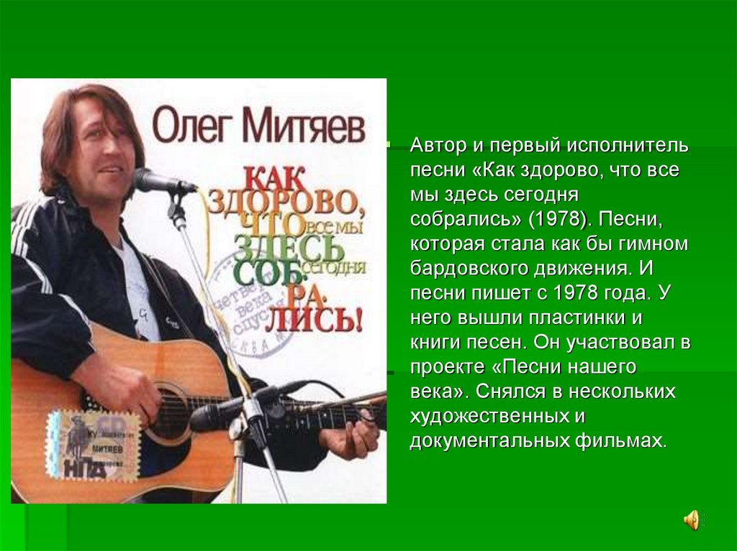
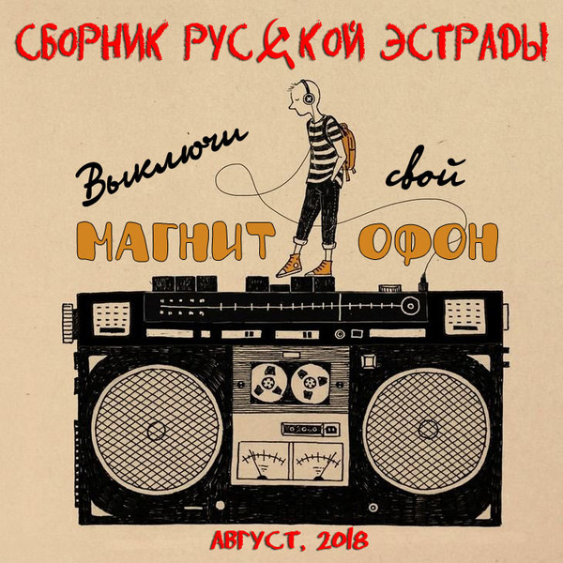

Подборка песенного репертуара из периодических изданий:


В этом уникальном песеннике собраны новейшие хиты, а также легендарные песни, которые должен уметь исполнять любой гитарист. Кроме того, книга имеет несколько существенных преимуществ:
– тексты песен сопровождаются не только аккордами, но и табулатурами, партиями для соло-гитары;
– на прилагаемом компакт-диске находятся аудиотреки, благодаря которым вы научитесь правильно исполнять композиции;
– значительная часть издания посвящена обучению технике игры на гитаре и описанию всех возможных нюансов и сложностей.
Книга для тех, кто хочет научиться исполнять хитовые песни по-настоящему красиво.

Разработки методических рекомендаций по улучшению работы на занятиях:

1. Методические рекомендации по технике игры на гитаре;
2. Методические рекомендации по освоению темы:
«Работа над вокальным мастерством»;
3.Методические рекомендации по освоению темы:
«Строй и настройка инструмента»;
4. Методические рекомендации для расширения кругозора и музыкальных знаний:
«История гитары»;
«Авторская музыка»;
«Знакомство с фольклором»;
«Русский рок» (группы «Ария», «Алиса», «ДДТ» и др.)
5. Серия бесед: «Строки, опаленные войной»;
«Патриотические песни» ; «Песни Великой Отечественной»; «Ты наша боль-Афганистан».

6. Электронные носители (диски);
Нотный материал
Записи аудио, видео, формат CD, MP3.
Интернет-ресурсы:
www.ateusclub.ru
www.akkords.net
www.pesnibardov.ru

Календарный учебный график
Год  обучения | Дата начала обучения | Дата окончания обучения | Всего учебных недель | Количество часов  в год | Режим занятий | Сроки промежуточной аттестации | Сроки итоговой аттестации
1 год | 02.09.2024г | 27.05.2025г | 36 | 144 ч | 2 раза в неделю по 2 часа | 11 – 15 января | 12-22 мая
2 год | 02.09.2024г | 28.05.2025г | 36 | 216 ч | 3 раза в неделю по 2 часа | 11 – 15 января | 12-22 мая
3 год | 02.09.2024г | 29.05.2025г | 36 | 216 ч | 3 раза в неделю по 2 часа | 11 – 15 января | 12-22 мая

Условия реализации программы

Комплекс организационно-педагогических условий
материально-техническое оснащение студии

Оборудование кабинета | Музыкальная аппаратура | Информационно – методическое обеспечение
Шкафы – купе с зеркалами | Акустические гитары | Электронные носители (диски)Аудио, видео записи формат CD, MP3 | Методические пособия к проведению занятий (схемы аккордов, таблицы, портреты композиторов)
Стеллажи для наглядных пособий | Электрогитары. | Интернет-ресурсы:  www.ateusclub.ru  www.akkords.net  www.pesnibardov.ru | Справочники для юных музыкантов
Мини-сцена (подиум) | Синтезатор | Видео записи выступлений, концертов. | Сборники произведений для игры на гитаре
столы | Ударная установка (барабаны) | Нотный материал, подборка репертуара. | Дидактический материал
стулья | Комплект детских инструментов :Бубны, ложки, маракасы. | Разнообразный реквизит для проведения мероприятий и занятий | Костюмерная
жалюзи | Микрофоны , усилитель, микшерский пульт.
магнитная доска | Подставки для гитар
Интерактивная доска | Видео проектор | ноутбук

СПИСОК ЛИТЕРАТУРЫ
Литература для педагога:
Сборники:
- Авдеева Е.В Конструирование задач учебного занятия в системе дополнительного образования. – М: методическая библиотека, 2006.
- Астафьева Е.М Работа с одаренными детьми –М, 2019
- Кузнецов В.В Как научить играть на гитаре, 2010
- Малахова Н.Н Заглянуть за горизонт…Рождение открытого занятия: методическое пособие для педагога-практика: Новосибирск: издательство НИПКиПРО, 2014
- Сборник авторских программ дополнительного образования детей. – М.: Народное образование, 2020

Книги:
- Багадуров В.А., Орлова Н.Д. Начальные приемы развития детского голоса, 2017.
- Гован Г. Гитара, творческий подход, Базовая техника , 2013
- Козинская О.Ю Современный урок музыки, технологии сопровождения, 2015.
- Малыгин Н.Н. Споемте, друзья!,2018
Список литературы для детей:
1. Агеев Д.В Большая книга гитариста, 2012
2. Агеев Д.В Полный справочник гитарных аккордов, 2015
3. Левин Е Этих дней не смолкнет слава, сборник военных песен, 2010
2. Чавычалов А.А. Уроки игры на гитаре, полный курс обучения , 2015

Список полезных интернет – ресурсов.
1. http://www.mp3sort.com /
2. http://s-f- k.forum2x2.ru/index.htm
3. http://forums.minus-fanera.com/index.php
4. http://alekseev.numi.ru /
5. http://talismanst.narod.ru /
6. http://www.rodniki-studio.ru /
7. http://www.a- pesni.golosa.info/baby/Baby.htm
8. http://www.lastbell.ru/pesni.html
9. http://www.fonogramm.net/songs/14818
10. http://www.vstudio.ru/muzik.htm
11. http://bertrometr.mylivepage.ru/blog/index /
12. http://sozvezdieoriona.ucoz.ru /?lzh1ed
13. http://www.notomania.ru/view.php ?id=207
14. http://notes.tarakanov.net /
15. http://irina- music.ucoz.ru/load

